TIÊU CHUẨN QUỐC GIA
TCVN 12314-1:2018
CHỮA CHÁY - BÌNH CHỮA CHÁY TỰ ĐỘNG KÍCH HOẠT - PHẦN 1: BÌNH BỘT LOẠI TREO
Fire fighting - Automatic diffusion fire extinguishers - Part 1: Hanging type dry powder fire extinguishers

Lời nói đầu
TCVN 12314-1:2018 do Cục Cảnh sát phòng cháy, chữa cháy và cứu nạn cứu hộ biên soạn, Bộ Công an đề nghị, Tổng cục Tiêu chuẩn Đo lường Chất lượng thẩm định, Bộ Khoa học và Công nghệ công bố.

CHỮA CHÁY - BÌNH CHỮA CHÁY TỰ ĐỘNG KÍCH HOẠT - PHẦN 1: BÌNH BỘT LOẠI TREO
Fire fighting - Automatic diffusion fire extinguishers - Part 1: Hanging type dry powder fire extinguishers
1 Phạm vi áp dụng
Tiêu chuẩn này quy định các yêu cầu kỹ thuật và phương pháp thử bình bột chữa cháy tự động kích hoạt loại treo đã nạp đầy có khối lượng tổng không lớn hơn 20 kg và được kích hoạt bằng tác dụng nhiệt.
2 Tài liệu viện dẫn
Các tài liệu viện dẫn sau rất cần thiết cho việc áp dụng tiêu chuẩn này. Đối với các tài liệu viện dẫn có ghi năm công bố thì áp dụng phiên bản được nêu. Đối với các tài liệu viện dẫn không ghi năm công bố thì áp dụng phiên bản mới nhất, bao gồm cả các sửa đổi bổ sung (nếu có).
TCVN 4878: 2009 (ISO 3941:2007), Phân loại đám cháy;
TCVN 6102:1996 (ISO 7202:1987), Phòng cháy chữa cháy - Chất chữa cháy - Bột;
TCVN 7026:2013 (ISO 7165:2009), Chữa cháy - Bình chữa cháy xách tay - Tính năng và cấu tạo;
TCVN 6305-1:2007 (ISO 6182-1:2004), Phòng cháy chữa cháy - Hệ thống Sprinkler tự động. Phần 1: Yêu cầu và phương pháp thử đối với Sprinkler,
TCVN 8998:2011 (ASTM 415-08), Thép cacbon và thép hợp kim thấp - Phương pháp phân tích quang phổ phát xạ chân không.
3 Thuật ngữ và định nghĩa
Tiêu chuẩn này sử dụng các thuật ngữ và định nghĩa sau:
3.1 Bình bột chữa cháy tự động kích hoạt (automatic diffusion dry-powder fire extinguisher)
Bình chữa cháy sử dụng chất chữa cháy là bột chữa cháy và tự động kích hoạt khi có tác động của nhiệt độ môi trường hoặc ngọn lửa của đám cháy đủ lớn vượt quá ngưỡng tác động kích hoạt (nhiệt độ làm việc).
Việc phun chất chữa cháy có thể được thực hiện bằng
- Khí đẩy nén trực tiếp trong bình (áp suất bên trong bình chứa chất chữa cháy không đổi)
- Hoạt động của chai khi đẩy (sự tăng áp tại thời điểm sử dụng bằng cách giải phóng khí có áp trong một chai chứa riêng có áp suất cao).
3.2 Bình bột chữa cháy tự động kích hoạt loại treo (hanging type automatic diffusion dry-powder fire extinguisher)
Bình bột chữa cháy tự động kích hoạt được thiết kế có cơ cấu treo (trần, tường, dưới mái...).
3.3 Bộ phận cảm biến (sensing part)
Bộ phận tự động nhận tác động của nhiệt hoặc ngọn lửa của đám cháy nhờ phần tử phản ứng nhiệt. Phần tử phản ứng nhiệt có thể là kim loại dễ nóng chảy hoặc bầu thủy tinh.
3.3.1 Bộ phận cảm biến có chi tiết dễ nóng chảy (fusible metallic type sensor)
Bộ phận có chi tiết tự động nóng chảy do tác động của nguồn nhiệt hoặc ngọn lửa của đám cháy.
3.3.2 Bộ phận cảm biến có bầu thủy tinh (glass bulb type sensor)
Bộ phận nhận sự tác động do việc nổ bầu thủy tinh (dễ vỡ). Sự giãn nở của chất lỏng chứa trong bầu thủy tinh dưới tác động của nhiệt độ tạo ra áp suất làm nổ bầu thủy tinh.
3.4 Chỉ số thời gian phản ứng, RTI (response time index)
Giá trị độ nhạy của đầu phun RTI = , trong đó:
là hằng số thời gian của bộ phận cảm biến, tính bằng s;
u là tốc độ không khí, tính bằng m/s
CHÚ THÍCH 1 Chỉ số thời gian phản ứng được tính theo đơn vị (m.s)^{0,5}.
CHÚ THÍCH 2 Có thể sử dụng RTI kết hợp với hệ số dẫn C để dự tính khả năng phản ứng của bộ phận cảm biến (thường là sprinkler) trong môi trường cháy được xác định theo các yếu tố nhiệt độ và tốc độ không khí thay đổi theo thời gian.
3.5 Loa phun (discharge outlet)
Bộ phận được thiết kế để chất chữa cháy được phun ra một cách hiệu quả.
3.6 Vòi phun (discharging pipe)
Ống dẫn (có khả năng bẻ cong) chất chữa cháy từ bộ phận (khoang) chứa chất chữa cháy đến loa phun.
4 Yêu cầu kỹ thuật
4.1 Yêu cầu chung
4.1.1 Dễ dàng vận hành, kiểm tra và bảo trì, có cấu trúc bền theo thời gian.
4.1.2 Không gây nguy hiểm cho người sử dụng.
4.1.3 Việc gắn các phụ kiện phải không làm ảnh hưởng đến chức năng của thiết bị và không bị long, hỏng khi sử dụng thiết bị.
4.1.4 Tất cả các bộ phận cần tháo bỏ khi vận hành phải có khả năng tháo rời dễ dàng mà không làm ảnh hưởng đến việc phun bột chữa cháy.
4.1.5 Bình bột chữa cháy tự động kích hoạt phun chất chữa cháy bằng khí đẩy nén trực tiếp trong bình phải được trang bị áp kế để chỉ báo giá trị áp suất trong bình.
4.1.6 Tổng khối lượng của bình bột chữa cháy tự động kích hoạt phải đảm bảo sai số không quá ± 5% của chỉ số thiết kế.
4.1.7 Cơ cấu treo bình bột chữa cháy tự động kích hoạt loại treo phải đảm bảo chắc chắn, an toàn.
4.1.8 Khi thử nghiệm theo quy định trong 5.4, hiệu quả phun và thời gian phun phải tuân theo các yêu cầu sau:
a) Góc phun phải thích hợp với việc chữa cháy
b) Lượng bột chữa cháy được phun ra khỏi bình phải lớn hơn 90 % khối lượng hoặc thể tích được nạp.
c) Thời gian phun bột chữa cháy phải trong phạm vi ± 30 % so với giá trị thiết kế (giá trị ghi tại nhãn và tài liệu kỹ thuật của bình).
4.1.9 Hiệu quả dập tắt đám cháy
Bình bột chữa cháy tự động kích hoạt loại treo phải phù hợp với tất cả thử nghiệm chữa cháy loại A và loại B được mô tả tại 5.5.1, 5.5.2, 5.5.3, mỗi thử nghiệm tiến hành 01 lần duy nhất đối với một lô sản phẩm.
Phân loại đám cháy loại A, B xem 3.4 TCVN 7026:2013 (ISO 7165:2009) và TCVN 4878:2009 (ISO 3941:2007).
4.2 Yêu cầu về bộ phận cảm biến
4.2.1 Bộ phận cảm biến có chi tiết dễ nóng chảy phải đáp ứng các điều kiện sau
4.2.1.1 Độ bền của phần tử phản ứng nhiệt và khả năng chịu nhiệt
Phải đảm bảo như quy định trong 6.7.2 TCVN 6305-1 (ISO 6182-1).
4.2.1.2 Nhiệt độ làm việc
Nhiệt độ làm việc do nhà sản xuất quy định phải phù hợp như quy định được nêu trong Bảng 2 TCVN 6305-1:2007 (ISO 6182-1:2004) và phải vận hành trong phạm vi nhiệt độ như quy định trong 6.3 TCVN 6305-1:2007 (ISO 6182-1:2004).
4.2.1.3 Độ nhạy
Bộ phận cảm biến có chỉ số thời gian phản ứng (RTI) được xác định như quy định trong TCVN 6305- 1:2007 (ISO 6182-1:2004) (xem Hình A.1 để tham khảo) phải nhỏ hơn 350 (m.s)^{0,5} với các điều kiện của khoang thử nghiệm lắp bộ phận cảm biến theo bảng sau:
Bảng 1 - Phạm vi các điều kiện thử để xác định RTI
Nhiệt độ làm việc (°C) | Nhiệt độ không khí (°C) | Tốc độ không khí (m/s)
55 đến 77 | 191 đến 203 | 2,4 đến 2,6
79 đến 107 | 282 đến 300 | 2,4 đến 2,6
121 đến 149 | 382 đến 432 | 2,4 đến 2,6
163 đến 191 | 382 đến 432 | 3,4 đến 3,6
CHÚ THÍCH: Mô hình thử nghiệm có thể tham khảo Hình A.1 tại Phụ lục A
4.2.2 Bộ phận cảm biến có bầu thủy tinh phải đáp ứng các điều kiện sau
4.2.2.1 Độ bền của phần tử phản ứng nhiệt và khả năng chịu nhiệt
Phải đảm bảo theo quy định trong 6.7.1 và 6.9.1 TCVN 6305-1:2007 (ISO 6182-1:2004).
4.2.2.2 Nhiệt độ làm việc
Yêu cầu về nhiệt độ làm việc đối với bộ phận cảm biến có bầu thủy tinh theo 4.2.1.2 trong tiêu chuẩn này.
4.2.2.3 Độ nhạy
Yêu cầu về độ nhạy đối với bộ phận cảm biến có bầu thủy tinh theo 4.2.1.3 trong tiêu chuẩn này.
4.3 Yêu cầu về bộ phận chứa bột chữa cháy (vỏ)
4.3.1 Độ dày
Bình phải có chiều dày thành đo được không được nhỏ hơn 0,71 mm.
4.3.2 Chất liệu
4.3.2.1 Bình bằng thép các bon thấp hàn
- Vật liệu chế tạo bình phải có khả năng hàn được và phải có hàm lượng lớn nhất theo khối lượng của các bon là 0,25 %, của lưu huỳnh là 0,05 % và của phốt pho là 0,05 %.
- Vật liệu điền đầy mối hàn phải tương thích với thép để tạo cho mối hàn có các tính chất tương đương với các tính chất quy định cho tấm thép cơ bản.
- Ứng suất của thân bình chữa cháy (S) hình trụ hoặc hình cầu được tính toán theo công thức dưới đây không được nhỏ hơn 80 % điểm chảy dẻo lớn nhất hoặc độ bền đứt lớn nhất của vật liệu thân bình. Trong trường hợp này, độ bền đứt đo được lớn nhất của vật liệu sẽ được sử dụng nếu như không có thông số kỹ thuật chính thức của nhà sản xuất nêu rõ điểm chảy dẻo lớn nhất hoặc độ bền đứt lớn nhất.
+ Đối với bình có dạng hình trụ: S = P.d/2t
+ Đối với bình có dạng hình cầu: S = P.d/4t
Trong đó:
d là đường kính ngoài của bình hoặc là đường chéo lớn nhất của thân bình chữa cháy đối với các thân bình không phải là hình trụ, tính bằng mm;
P là áp lực thử bình, tính bằng MPa.
t là chiều dày của vỏ bình, tính bằng mm.
4.3.2.2 Bình bằng thép không gỉ
- Các nắp và đáy bình bằng thép không gỉ phải được dập vuốt từ phôi đã được ủ hoàn toàn
- Chỉ được sử dụng thép không gỉ austenit có hàm lượng các bon lớn nhất 0,03 % theo khối lượng
CHÚ THÍCH: Một ví dụ về thép không gỉ trên là ASTM A240, loại 304L (ký hiệu của UNS là S30403).
4.3.2.3 Bình bằng nhôm
Bình bằng nhôm phải có kết cấu không ghép nối, không hàn.
4.3.2.4 Bình bằng các vật liệu khác phải phù hợp với tiêu chuẩn bình chịu áp lực cũng như các yêu cầu về áp suất làm việc, áp suất nổ nhỏ nhất theo tiêu chuẩn TCVN 7026:2013 (ISO 7165:2009).
CHÚ Ý: Thép cacbon và thép hợp kim thấp của bộ phận chứa bột chữa cháy được xác định theo TCVN 8998:2011 (ASTM E 415-08).
4.4 Yêu cầu về loa phun và vòi phun
4.4.1 Vật liệu chế tạo loa phun phải là kim loại có khả năng chống ăn mòn
4.4.2 Khi hoạt động ở nhiệt độ vận hành cho phép, phải không có sự rò rỉ và bột chữa cháy phải được phun ra một cách đồng nhất.
4.4.3 Vật liệu kim loại sử dụng làm ống dẫn và vòi phun phải bền, có khả năng chống ăn mòn và chịu nhiệt.
4.5 Yêu cầu về nắp, van an toàn và áp kế hiển thị
4.5.1 Van (bao gồm ổ cắm và nắp) phải phù hợp với tiêu chuẩn như quy định trong 9.5 TCVN 7026:2013 (ISO 7165:2009). Trong trường hợp vòi phun được mở thì van không được ảnh hưởng đến hiệu quả phun bột chữa cháy.
4.5.2 Áp kế hiển thị phải phù hợp theo 9.12 TCVN 7026:2013 (ISO 7165:2009).
4.5.3 Cơ cấu an toàn phải phù hợp theo 9.6 TCVN 7026:2013 (ISO 7165:2009)
4.6 Yêu cầu về bột chữa cháy, khí đẩy và dung sai nạp
4.6.1 Bột
Chất chữa cháy bằng bột phải tuân theo TCVN 6102:1996 (ISO 7202:1987).
4.6.2 Khí đẩy
Khí đẩy dùng trong bình bột chữa cháy tự động kích hoạt phải phù hợp theo 5.2 TCVN 7026:2013.
4.6.3 Dung sai nạp
Lượng nạp thực tế của bình bột chữa cháy tự động kích hoạt phải là lượng nạp danh nghĩa trong giới hạn ± 5 % khối lượng.
5. Phương pháp thử
5.1 Thử bộ phận cảm biến
5.1.1 Thử nghiệm nhiệt độ làm việc
Đối với bộ phận cảm biến có chi tiết dễ nóng chảy và có bầu thủy tinh được xác định theo 7.7.1 TCVN 6305-1:2007 (ISO 6182-1:2004).
5.1.2 Thử nghiệm độ bền của phần tử phản ứng nhiệt và khả năng chịu nhiệt
Đối với bộ phận cảm biến có chi tiết dễ nóng chảy thử nghiệm theo 7.4 và 7.10.2 TCVN 6305-1:2007 (ISO 6182-1:2004); đối với bộ phận cảm biến có bầu thủy tinh thử nghiệm theo 7.8.1 và 7.10.1 TCVN 6305-1:2007 (ISO 6182-1:2004).
5.1.3 Thử nghiệm độ nhạy
Thử nghiệm theo 7.7 TCVN 6305-1:2007 (ISO 6182-1:2004).
5.2 Thử độ bền ăn mòn
Thử nghiệm theo 7.6.1 TCVN 7026:2013 (ISO 7165:2009). Các yêu cầu sau phải được đảm bảo:
5.2.1 Áp kế, nếu được lắp đặt phải hoạt động tốt, kín nước và phù hợp như quy định trong 9.12.2 và 9.12.7 TCVN 7026:2013 (ISO 7165:2009).
5.2.2 Vận hành cơ khí của tất cả chi tiết làm việc không bị hư hỏng; không được có sự ăn mòn kim loại của thân bình chữa cháy; sự phai mầu hoặc ăn mòn bề mặt của kim loại màu có thể chấp nhận được nhưng không cho phép có sự ăn mòn điện hóa giữa các kim loại khác nhau.
5.3 Thử áp suất thủy tĩnh
Trong trường hợp thử nghiệm theo phương pháp được mô tả theo 9.2.2 TCVN 7026:2013 (ISO 7165:2009) bình bột chữa cháy tự động kích hoạt phải phù hợp với các điều kiện sau:
- Bình chứa bột chữa cháy và van không được hỏng hóc, biến dạng hoặc rò rỉ trong trường hợp thử nghiệm bằng áp lực thủy tĩnh với giá trị P_{t} trong vòng 5 min.
- Vòi phun, ống dẫn phun và đoạn nối ống không được hỏng hóc, biến dạng hoặc rò rỉ trong trường hợp thử nghiệm bằng áp suất thử P_{t}.
- Bình chữa cháy bằng nhôm không được hỏng hóc và nứt khi gia tăng áp lực thủy lực từ áp suất thử P_{t} tới áp suất nổ nhỏ nhất P₀ x 0,8.
5.4 Thử hiệu quả phun bột và thời gian phun
Tiến hành thử nghiệm với 03 bình chữa cháy tương ứng với các thử nghiệm tại 5.5.1, 5.5.2, 5.5.3 như sau:
a) Cân bình chữa cháy để xác định khối lượng ban đầu.
b) Treo bình chữa cháy ở vị trí làm việc theo thiết kế và thử nghiệm hiệu quả dập tắt đám cháy của bột theo 5.5. Đo và ghi lại thời gian phun có hiệu quả. Thời gian phun có hiệu quả là thời gian từ khi bắt đầu phun chất chữa cháy tại vòi phun tới điểm hóa khí của dòng phun với van điều khiển được mở hoàn toàn (xem 3.8 TCVN 7026:2013).
c) Cân lại, làm cạn chất bột chữa cháy còn lại trong bình (nếu có), sau đó cân lại và của chất chữa cháy còn lại.
5.5 Thử hiệu quả dập tắt đám cháy của bột
5.5.1 Thử nghiệm 1: (thử đám cháy loại A kiểu bảo vệ 2 bên cạnh)
a) Thử nghiệm sử dụng giá đốt lửa (xem Hình B.1) và tường đốt lửa bằng ván ép dày 4 mm (xem Hình B.2), bố trí giá đốt lửa và bình bột chữa cháy tự động kích hoạt xem Hình B.2.
b). Phun 100 ml ethanol vào giá đốt lửa và đốt cháy nhiên liệu.
c). Bình bột chữa cháy phải tự động kích hoạt phun bột chữa cháy trong vòng 6 min sau khi đốt cháy giá đốt lửa bằng ethanol.
d) Trong vòng 1 min sau khi phun bột chữa cháy, tất cả các ngọn lửa được dập tắt và trong vòng 2 min sau khi phun bột chữa cháy không còn nhìn thấy ngọn lửa nào thì đám cháy được công nhận là dập tắt hoàn toàn.
5.5.2 Thử nghiệm 2 (thử đám cháy loại A kiểu bảo vệ thẳng đứng)
a) Đốt cháy mô hình chữa cháy với 1,5 L n-heptan.
b) Sau khi đốt cháy giá đốt lửa (xem Hình B.3) trong vòng 5 min, bố trí bình bột chữa cháy tự động kích hoạt và bộ phận cảm biến như Hình B.4 để tiến hành thử nghiệm.
c) Bình bột chữa cháy phải tự động kích hoạt phun bột chữa cháy trong vòng 10 min sau khi đốt cháy giá đốt lửa bằng n-heptan.
d) Trong vòng 1 min sau khi phun bột chữa cháy, tất cả các ngọn lửa được dập tắt và trong vòng 2 min sau khi phun bột chữa cháy không còn nhìn thấy ngọn lửa nào thì đám cháy được công nhận là dập tắt hoàn toàn.
5.5.3 Thử nghiệm 3 (thử đám cháy loại B kiểu bảo vệ thẳng đứng)
a) Bổ sung n-heptan vào khay thử bằng sắt kích thước 50 cm x 50 cm x 20 cm, chiều dày của nhiên liệu n-heptan trong khay tối thiểu phải là 3 cm, sau đó đốt cháy nhiên liệu (xem Hình B.5). Lượng n-heptan tối thiểu là 7,5 L(5 x 5 x 0,3) mỗi khay.
b) Bình bột chữa cháy phải tự động kích hoạt phun bột chữa cháy trong vòng 3 min sau khi đốt cháy n-heptan.
c) Sau khi kết thúc phun bột chữa cháy trong vòng 1 min nếu lửa tắt hoặc sau khi kết thúc phun trong vòng 2 min không cháy lại thì đám cháy đã được dập tắt hoàn toàn.
CHÚ Ý:
- Diện tích bảo vệ danh nghĩa của bình bột chữa cháy tự động kích hoạt quyết định diện tích bảo vệ được bố trí theo thử nghiệm 1 và thử nghiệm 3, yêu cầu tối thiểu không nhỏ hơn 1 m², chiều dài một mặt không nhỏ hơn 1 m. Diện tích bảo vệ danh nghĩa được quy định là l x l (m²), trong đó l - chiều dài diện tích bảo vệ.
- Đối với các bình bột chữa cháy tự động kích hoạt có khối lượng khác nhau nếu diện tích bảo vệ giống nhau thì bố trí thử nghiệm giống nhau. Nếu diện tích bảo vệ khác nhau thì bố trí thử nghiệm 1 và 3 khác nhau, thử nghiệm 2 giống nhau:
- Nhà sản xuất phải nêu rõ chiều cao lắp đặt tối đa của bình bột chữa cháy tự động kích hoạt trên nhãn bình và tài liệu kỹ thuật, chiều cao này không được nhỏ hơn 2,5 m.
5.6 Thử độ kín bình
Bình bột chữa cháy tự động kích hoạt phải không được rò rỉ ra bên ngoài trong trường hợp thử nghiệm liên tục như sau:
a) Thử nghiệm đặt trong nước ấm (60 ± 2)°C trong vòng 2 h đồng hồ.
b) Thử nghiệm trong vòng 3 chu kỳ việc lưu giữ 24 h ở nhiệt độ sử dụng lớn nhất và 24 h ở nhiệt độ sử dụng nhỏ nhất.
6. Ghi nhãn
Bình bột chữa cháy tự động kích hoạt phải ghi những thông tin sau ở vị trí dễ nhìn và không dễ bị tẩy xóa:
- Định lượng
- Chủng loại và số hiệu của mẫu (type and model)
- Số chứng nhận (kiểm định) mẫu (model approval number)
- Năm, tháng, ngày sản xuất và nhà máy sản xuất
- Tên nhà sản xuất và thương hiệu
- Nhiệt độ tác động
- Diện tích bảo vệ danh nghĩa (L x L) (tại chiều cao lắp đặt tối đa không nhỏ hơn 2,5 m)
- Thành phần chính của bột chữa cháy và khối lượng
- Tổng khối lượng
- Thông tin về hướng dẫn vận hành, bảo quản, các cảnh báo, chú ý về lắp đặt, vận hành, bảo quản và kiểm tra bình chữa cháy
- Thời gian phun
- Hạn sử dụng
- Điều khoản liên quan đến bảo hành chất lượng (thời gian bảo hành, nội dung bảo hành, phương pháp..., chứng nhận kiểm tra sản phẩm).

Phụ lục A
(Tham khảo)
Mô hình thử nghiệm độ nhạy RTI
Đơn vị tính bằng mm
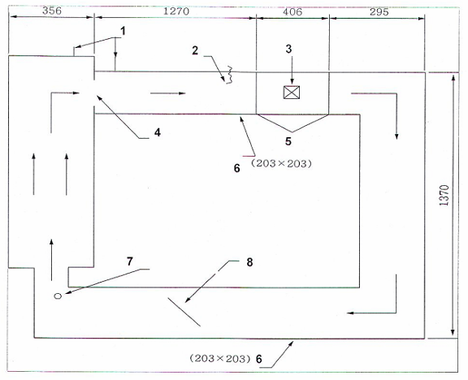
CHÚ DẪN:
1 Điểm đặt thiết bị đo lưu lượng và áp suất | 5 Lưới
2 Cặp nhiệt điện | 6 Ống dẫn hình vuông kích thước 203x203
3 Kiểm tra bộ phận cảm biến | 7 Quạt thông gió
4 Khe mở | 8 Điều chỉnh tốc độ
CHÚ THÍCH: Mô hình mang tính tham khảo, chi tiết về việc thử nghiệm RTI xem thêm TCVN 6305-1.
Hình A.1 - Mô hình thử nghiệm độ nhạy RTI (xem 4.2)

Phụ lục B
(Quy định)
Mô hình thử nghiệm hiệu quả dập tắt đám cháy
Đơn vị tính bằng mm
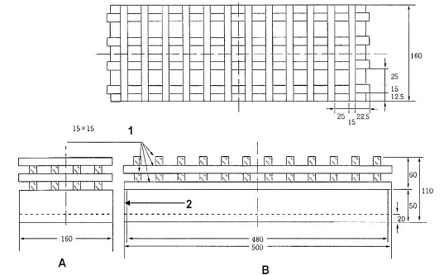
CHÚ DẪN:
1 gỗ thông hoặc tương đương kích thước 15 x 15
2 khay sắt kích thước 500 x 160 x 50
A Mặt bên
B Mặt trước
Hình B.1 - Mô hình giá đốt lửa (Thử nghiệm 1 - xem 5.5)
Đơn vị tính bằng mm
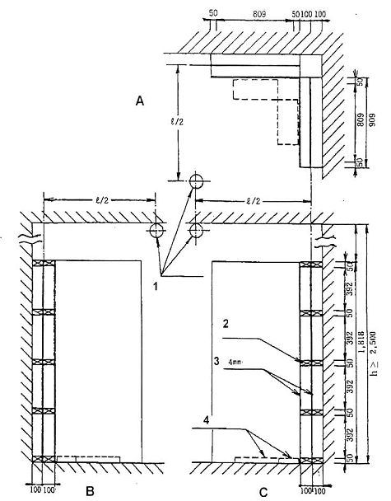
CHÚ DẪN.
1 Đầu phun bình bột chữa cháy | A Mặt bằng
2 Gỗ thông hoặc tương đương | B Mặt bên
3 Ván ép 4 mm | C Mặt trước
4 Giá đốt lửa (xem Hình B.1) | L chiều dài diện tích bảo vệ
h chiều cao lắp đặt tối đa (không nhỏ hơn 2500 mm)
Hình B.2 - Mô hình bố trí thử nghiệm 1 (xem 5.5)
Đơn vị tính bằng mm
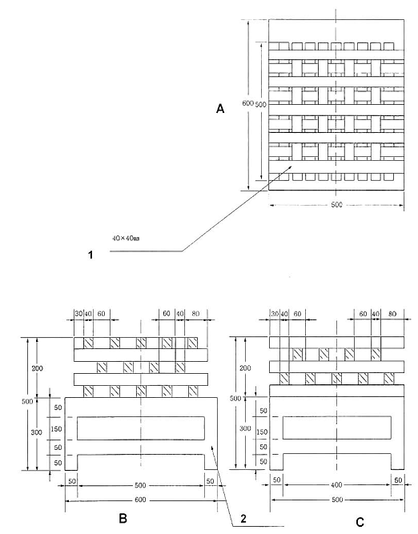
CHÚ DẪN:
1 Gỗ thông hoặc tương đương tối thiểu 23 thanh kích thước 40x40x500
2 Khay đỡ bằng sắt
A Mặt bằng
B Mặt bên
C Mặt trước
Hình B.3 - Mô hình giá đốt lửa (Thử nghiệm 2 - xem 5.5)
Đơn vị tính bằng mm
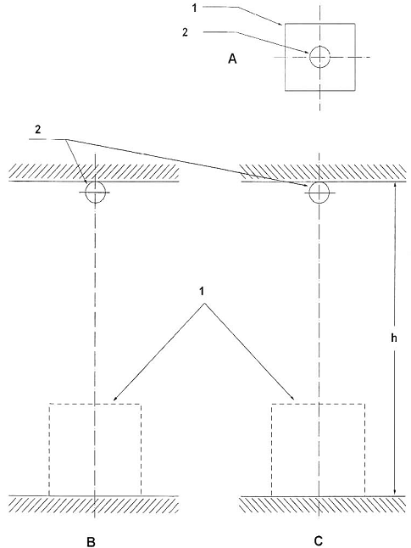
CHÚ DẪN:
1 Mô hình giá đốt lửa (xem Hình B.3) | A Mặt bằng
2 Đầu phun bình bột chữa cháy tự động kích hoạt | B Mặt bên
h chiều cao lắp đặt tối đa (không nhỏ hơn 2500 mm) | C Mặt trước
Hình B.4 - Mô hình bố trí Thử nghiệm 2 (xem 5.5)
Đơn vị tính bằng mm
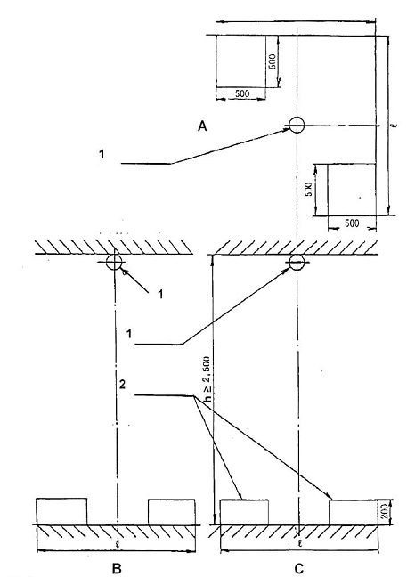
CHÚ DẪN:
1 Đầu phun bình bột chữa cháy tự động kích hoạt | A Mặt bằng
2 Khay thử n-heptan, kích thước 500x500x200 | B Mặt bên
l - chiều dài diện tích bảo vệ | C Mặt trước
h - chiều cao lắp đặt tối đa (không nhỏ hơn 2500 mm)
Hình B.5 - Mô hình bố trí Thử nghiệm 3 (xem 5.5)

Thư mục tài liệu tham khảo
[1] TCVN 6305-10 (ISO 6182-10), Phòng cháy, chữa cháy - Hệ thống sprinkler tự động - Phần 10: Yêu cầu và phương pháp thử đối với sprinkler trong nhà.
[2] NFPA 17, Standard for Dry Chemical Extinguishing Systems (Tiêu chuẩn cho Hệ thống chữa cháy bằng bột khô).
[3] BS EN 12416-1, Fixed firefighting systems. Powder systems. Requirements and test methods for components (Hệ thống chữa cháy cố định. Hệ thống bột. Yêu cầu và phương pháp thử nghiệm cho các thiết bị thành phần).
[4] KOFEIS 0106, Technical standards for the type approval and product inspection of automatic spray type fire extinguisher (Tiêu chuẩn kỹ thuật bình chữa cháy tự động kích hoạt).

